PUNTAJES MÁXIMOS Y MÍNIMOS DE ADMITIDOS 2018-I

FACULTAD | PROGRAMA ACADÉMICO | MAX. PUNTAJE | MIN. PUNTAJE
CAMPUS BERÁSTEGUI | Ingeniería de Alimentos | 349.5000 | 273.1250
CAMPUS BERÁSTEGUI | Medicina Veterinaria y Zootecnia | 385.5720 | 292.4960
CAMPUS LORICA | Ingeniería de Sistemas | 336.2500 | 235.0000
CAMPUS LORICA | Licenciatura en Educación Infantil | 295.7543 | 228.9500
CAMPUS MONTERÍA | Acuicultura | 320.1940 | 180.7740
CAMPUS MONTERÍA | Bacteriología | 372.0000 | 338.5000
CAMPUS MONTERÍA | Biología | 361.2000 | 301.3000
CAMPUS MONTERÍA | Derecho | 401.2500 | 347.5000
CAMPUS MONTERÍA | Estadística | 372.6010 | 183.5000
CAMPUS MONTERÍA | Física | 385.0000 | 264.5000
CAMPUS MONTERÍA | Geografía | 332.5000 | 232.5000
CAMPUS MONTERÍA | Ingeniería Agronómica | 376.2500 | 298.2500
CAMPUS MONTERÍA | Ingeniería Ambiental | 408.8000 | 342.7500
CAMPUS MONTERÍA | Ingeniería de Sistemas | 430.2500 | 314.0000
CAMPUS MONTERÍA | Ingeniería Industrial | 387.5000 | 337.0000
CAMPUS MONTERÍA | Ingeniería Mecánica | 397.2500 | 337.2500
CAMPUS MONTERÍA | Lic. En Ciencias Naturales Y Edu. Ambiental | 318.0000 | 256.2500
CAMPUS MONTERÍA | Lic. En Ciencias Sociales | 352.5000 | 283.0000
CAMPUS MONTERÍA | LIC EN EDUCACION ARTISTICA | 442.0000 | 384.8000
CAMPUS MONTERÍA | Lic. En Lenguas Extran. Con Enfa. En Inglés | 387.0000 | 328.7500
CAMPUS MONTERÍA | Lic. En Literatura Y Lengua Castellana | 384.0000 | 280.0000
CAMPUS MONTERÍA | Lic. Educación Física Recreación Y Deporte | 350.0000 | 294.7500
CAMPUS MONTERÍA | Lic. En Educación Infantil | 328.0000 | 268.8500
CAMPUS MONTERÍA | Lic. En Informática | 333.7500 | 266.2500
CAMPUS MONTERÍA | Tecnología en Regencia De Farmacia | 282.0000 | 253.0000
CAMPUS MONTERÍA | Matemáticas | 367.7500 | 295.7500
CAMPUS MONTERÍA | Química | 391.0000 | 286.0000
Campus Sahagún | Ingeniería de Sistemas | 336.0000 | 249.5000
Campus Sahagún | Lic. En Educación Infantil | 320.4500 | 219.9500

DARCA-222

Montería, 31 agosto de 2018

COMUNICADO INTERNO

PARA: Doctora MARIANO SALLEG CABARCAS, Jefe Departamento de Cultura Física
DE: Jefe División de Admisiones, Registro y Control Académico (E)
ASUNTO: Respuesta Información

Cordial saludo,
De acuerdo a su solicitud, donde solicita un certificado del señor con extendido de notas del señor JULIO CESAR GARAVITO CONTRERAS, estudiante del programa de LIC. EN EDUCACIÓN FÍSICA RECREACIÓN Y DEPORTE, anexamos dicho documento para los fines pertinentes.

Cordialmente,

WINSTON CALE GARCES HERRERA
JEFE (E)

Anexo: 4 folios.

DARCA-221

Montería, 30 agosto de 2018

COMUNICADO INTERNO

PARA: Doctora KATHERINE PÉREZ VARGAS, Abogada Universidad de Córdoba
DE: Jefe División de Admisiones, Registro y Control Académico (E)
ASUNTO: Respuesta Información

Cordial saludo,
De acuerdo a su información, donde solicita un certificado del señor GABRIEL FERNANDO FRANCO MAYA, anexamos certificado de extendido de notas de la Maestría en Salud Publica del mencionado señor.

Cordialmente,

WINSTON CALE GARCES HERRERA
JEFE (E)

Anexo: 2 folios.

DARCA-221

Montería, 28 agosto de 2018

COMUNICADO INTERNO

PARA: Doctor RAFAEL PACHECO MIZGER, Secretario General
DE: Jefe División de Admisiones, Registro y Control Académico (E)
ASUNTO: Aprobación Nuevo Reglamento Académico Estudiantil

Cordial saludo,
En el EJE MODERNIZACION ADMINISTRATIVA Y BUEN GOBIERNO del Plan de Gobierno de la actual administración, se planteó la actividad “Actualizar el Reglamento Académico Estudiantil”, actividad compartida entre los procesos Docencia, Gestión Legal y Gestión de Admisiones y Registro, afectando consideblemente el desempeño del proceso Gestión de Admisiones y Registro debido a que a la fecha esta actividad se encuentra en 0% de avances del POA desde el año 2017.
En virtud de lo anterior, doctor PACHECO MIZGER, le solicito muy respetuosamente solicitar al Consejo Superior el estado actual de la aprobación del nuevo Reglamento Académico Estudiantil, el cual se requiere de manera urgente para no afectar el desempeño de los procesos y actualizar la normatividad académica aplicable en la Universidad de Córdoba.
Cordialmente,

WINSTON CALE GARCES HERRERA
JEFE (E)

Copia: Doctor Oscar Arismendy Martínez, Vicerrector Académico
Ingeniera Tatiana Martínez Simanca, Jefe Unidad

como graduadas del pregrado ADMINISTRACIÓN EN FINANZAS y NEGOCIOS INTERNACIONES, en cuanto a la especialización ADMINISTRACIÓN TOTAL DE LA CALIDAD aparecen registradas como egresadas no graduadas, debido a que no continuaron con el proceso académico.
Es importante anotar, que, revisando los archivos de la División, no se encontró información de notificación de los casos disciplinarios de las señoras LORIS MUÑOZ FLOREZ y ETELVINA LÓPEZ NISPERUZA.
Cordialmente,

WINSTON CALE GARCES HERRERA
JEFE (E)

Copia: Doctor Oscar Arismendy Martínez, Vicerrector Académico
Ingeniera Tatiana Martinez Siamnca, Jefe Unidad

DARCA-221

Montería, 28 agosto de 2018

COMUNICADO INTERNO

PARA: Doctora AURA CASTRO RAMOS, Jefe de Control Interno
DE: Jefe División de Admisiones, Registro y Control Académico (E)
ASUNTO: Respuesta solicitud de información

Cordial saludo,
Muy respetuosamente, damos respuesta a su comunicación CUCI – 483 del 24 de agosto de 2018, donde solicita información de las señoras LORIS MUÑOZ FLOREZ y ETELVINA LÓPEZ NISPERUZA, respecto a su estado académico de las señoras en mención.
Las señoras LORIS MUÑOZ FLOREZ y ETELVINA LÓPEZ NISPERUZA, aparecen en nuestro sistema académico Power Campus como graduadas del pregrado ADMINISTRACIÓN EN FINANZAS y NEGOCIOS INTERNACIONES, en cuanto a la especialización ADMINISTRACIÓN TOTAL DE LA CALIDAD aparecen registradas como egresadas no graduadas, debido a que no continuaron con el proceso académico.
Es importante anotar, que, revisando los archivos de la División, no se encontró información de notificación de los casos disciplinarios de las señoras LORIS MUÑOZ FLOREZ y ETELVINA LÓPEZ NISPERUZA.
Cordialmente,

WINSTON CALE GARCES HERRERA
JEFE (E)

Anexos: 1 folio

DARCA-220

Montería, 27 agosto de 2018

COMUNICADO INTERNO

PARA: Dra. MARIA CLAUDINA RENALS PADILLA, Profesional Universitario Unidad Jurídica
DE: JEFE DIVISIÓN DE ADMISIONES, REGISTRO Y CONTROL ACADÉMICO (E)
ASUNTO: Información para dar respuesta a derecho de petición

Cordial saludo,

Muy respetuosamente, le informo que de acuerdo al Derecho de Petición presentado por el joven LEONARDO MANUEL CÁRDENAS OSPINA, estudiante admitido en el programa de Ingeniería de Sistemas (sede Lorica), referente a que se traslade a la sede Central, al respecto le informo lo siguiente:
- Debido a que quedo disponibilidad de cupos en el programa de Ing. De Sistemas en la sede de Montería, esta división aprueba positivamente el cambio de sede del joven LEONARDO MANUEL CÁRDENAS OSPINA, para que sus clases sean a partir de la fecha en la sede Central.
- Es responsabilidad del estudiante ponerse en contacto con los docentes de la sede central y ponerse al día en las actividades desarrolladas hasta la fecha.
Agradezco su gestión y atención a la presente solicitud.
Cordialmente,

WINSTON CALE GARCES HERRERA
JEFE (E)

OFARCA – 211

Montería, 16 agosto de 2018

COMUNICADO INTERNO

PARA: Dra. María Claudia Rhenals Padilla, Profesional Universitario Unidad Jurídica
DE: JEFE DIVISIÓN DE ADMISIONES, REGISTRO Y CONTROL ACADÉMICO (E)
ASUNTO: Respuesta informe pruebas Saber Pro
Cordial saludo,
Muy respetuosamente, le comunico que consultando sobre los resultados en las pruebas “SABER PRO”, del joven ALIRIO SEBASTIAN REINA OSORIO, estudiante del programa Medicina Veterinaria y Zootecnia, quien las presento para el año 2017, le informamos lo siguiente:
- La medición por quintil utilizada por el ICFES, indica lo siguiente “El quintil corresponde al grupo que resulta de dividir en cinco partes el total de los estudiantes del grupo de referencia que presentó cada módulo. En el quintil I se ubican los estudiantes con los puntajes más bajos en el módulo y en el quintil V la proporción con los puntajes más altos. Cada quintil comprende aproximadamente el 20% del total de evaluados en un módulo y en cada grupo de referencia”.
- En el resultado del joven REIAN REINA OSORIO, se puede constatar que él obtuvo el módulo Comunicación Escrita, Razonamiento Cuantitativo y Lectura Escrita obtuvo un puntaje que lo ubica en el quintil 5, así mismo en los módulos Competencias Ciudadanas e inglés se ubica en el quintil 4, siendo esto razón para ser un estudiante con mejores desempeños, tal como lo afirma el ICFES en comunicación REF:20182100395702.
- En consecuencia, conforme a lo dispuesto en el Artículo 2.5.3.4.2.1.6, del Decreto 2019 de 2015 y el acuerdo 086 del 2009, es procedente otorgársele el beneficio de beca postgrados o maestría referida.
Cordialmente,
WINSTON CALE GARCES HERRERA
Jefe (E)

Montería, 09 agosto de 2018

COMUNICADO INTERNO

PARA: Dra. LUZ MARINA JIMENEZ MASSA, Profesional Universitario Unidad Jurídica

DE: JEFE DIVISIÓN DE ADMISIONES, REGISTRO Y CONTROL ACADÉMICO (E)

ASUNTO: Respuesta requerimientos de documentos

Cordial saludo,

Muy respetuosamente, le comunico que consultando sobre los resultados en las pruebas “SABER PRO”, del joven ALIRIO SEBASTIAN REINA OSORIO, quien las presento para el año 2017, le informamos lo siguiente:
- La medición por quintil utilizada por el ICFES, indica lo siguiente “
doy respuesta a su petición I-UAJ-180, referente a los documentos solicitados por el señor Miguel Berrocal Lengua, le solicito la habilitación de una línea telefónica fija para la División de Admisiones, Registro y Control Académico con el propósito de dar cumplimiento a uno de los requisitos exigidos por la Auditoria Interna de Calidad y mejorar la atención al cliente externo de la unidad.
Agradezco su gestión y atención a la presente solicitud.

Cordialmente,

WINSTON CALE GARCES HERRERA
JEFE (E)

Cc. DR. ELKIN ROJAS MESTRA- VICERRECTOR ACADÉMICO (E )
Muy respetuosamente, le doy respuesta a su petición I-UAJ-180, referente a los documentos solicitados por el señor Miguel Berrocal Lengua, le solicito la habilitación de una línea telefónica fija para la División de Admisiones, Registro y Control Académico con el propósito de dar cumplimiento a uno de los requisitos exigidos por la Auditoria Interna de Calidad y mejorar la atención al cliente externo de la unidad.
Agradezco su gestión y atención a la presente solicitud.

Cordialmente,

WINSTON CALE GARCES HERRERA
JEFE (E)

Cc. DR. ELKIN ROJAS MESTRA- VICERRECTOR ACADÉMICO (E )

Presentación:

La División de Admisiones, Registro y Control Académico, brinda apoyo a los procesos de docencia, investigación y extensión de la Institución, lo cual permite que el proceso este comprometido con el mejoramiento continuo de la Universidad, para lo cual ha realizado la presente encuesta de satisfacción a los usuario, dirigida a los estudiantes, funcionarios docentes, no docentes, egresados y público en general, para el periodo académico 2018-1, con el fin de identificar aspectos que requieran mejoras desde los diferentes servicios que presta el proceso.

Objetivo:

Medir el nivel de satisfacción del proceso de Gestión de Admisiones, Registro y Control Académico durante el periodo académico 2018-1, respecto a los servicios ofrecidos por el proceso, con el fin de mejorar continuamente las actividades que lo requieran.

Instrumento:

Se utilizó como herramienta una encuesta de seis (6) preguntas, tendientes a evaluar el nivel de satisfacción de los usuarios en cuanto a: Muy insatisfecho, Insatisfecho, Satisfecho, Muy Satisfecho, en cuanto a los servicios prestado por la División de Admisiones, Registro y Control Académico de la Universidad de Córdoba, para el periodo académico 2018-1.

La recolección de la información es de fuente primaria ya que se utilizó como técnica una encuesta a través del formato (FGAR-008), ubicada permanentemente en los diferentes puestos de trabajos de los servicios ofrecidos en el proceso.

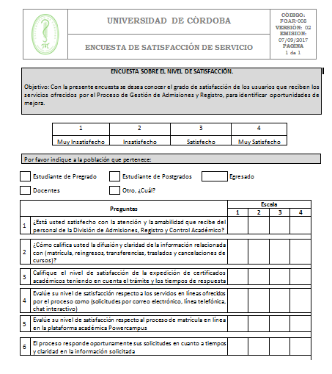
Proceso de la Realización de la encuesta fue el siguiente:
- Elaboración de la encuesta
- Aplicación de la encuesta
- Tabulación de la información
- Análisis de resultados
- Presentación y publicación de los resultados

De acuerdo a lo anterior, la División de Admisiones, Registro y Control Académico, aplico a una población de 335 usuarios del proceso de Gestión de Admisiones, la aplicación fue la siguiente:

Est. Pregrado | 266
Est. Postgrado | 24
Egresado | 34
Docente | 5
Otro | 6
TOTAL | 335

- Distribución de la población

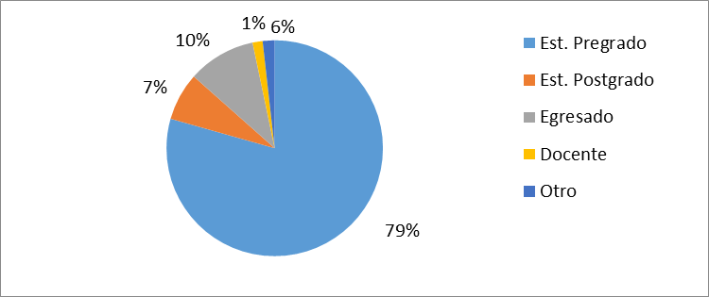

La población que más respondió la encuesta de satisfacción se concentra en los estudiantes de pregrado, resaltando que esta población permanece más tiempo en las instalaciones de la Institución y es mayoritaria, en comparación con los estudiantes de postgrados, egresados, docentes y otros.

- ¿Está usted satisfecho con la atención y la amabilidad que recibe del personal de la División de Admisiones, Registro y Control Académico?

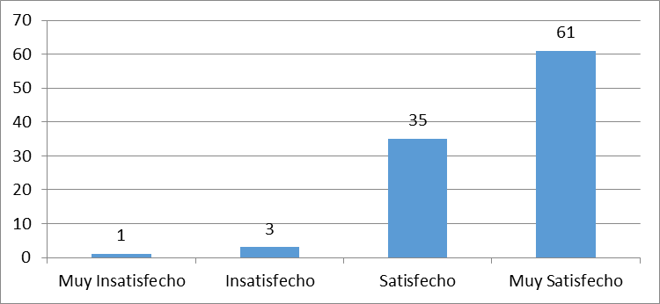

Al consultar a los estudiantes respecto a la satisfacción con la atención y la amabilidad que reciben del personal de admisiones se obtuvo las siguientes calificaciones, Muy Satisfecho (61%), Satisfecho (35%), Insatisfecho (3%) y Muy Insatisfecho (1%). En este sentido, este interrogante obtuvo una calificación muy positiva, respecto a la obtenida en el año 2017.
- ¿Cómo califica usted la difusión y claridad de la información relacionada con (matrícula, reingresos, transferencias, traslados y cancelaciones de cursos)?

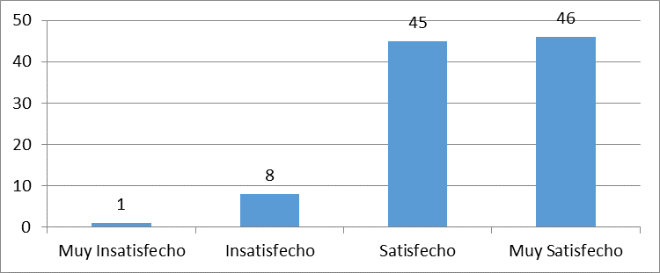

La satisfacción con respecto a la difusión y claridad de la información relacionada con (matrícula, reingresos, transferencias, traslados y cancelaciones de curso) es alta, debido a los ajustes que el proceso ha venido haciendo en la materia. Se resalta la calificación de Muy Satisfecho (46%), Satisfecho (45%), Insatisfecho (8%) y Muy Insatisfecho (1%).

- ¿Evalúe su nivel de satisfacción respecto a los servicios en líneas ofrecidos por el proceso como (solicitudes por correo electrónico, línea telefónica, chat interactivo)?

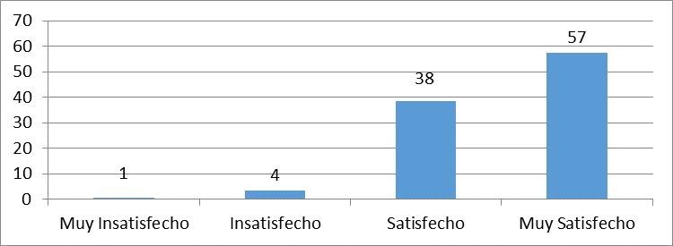

La satisfacción de la expedición de certificados académicos es alta, se resalta que en la medición de los indicadores del proceso 2018-1, este indicador obtuvo una medición de 1,7 días en promedio para la entrega de los certificados. Los usuarios dieron a este interrogante la siguiente medición Muy Satisfecho (57%), Satisfecho (38%), Insatisfecho (4%) y Muy Insatisfecho (1%).

- ¿Califique el nivel de satisfacción de la expedición de certificados académicos teniendo en cuenta el trámite y los tiempos de respuesta?

El (57%) de los encustados consideran que la expedición de certificados académicos esta en un nivel Muy Satisfecho, el (38%) esta Satisfecho, el (4%) esta Insastifecho y el (1%) Muy Insastifecho. En terminos generales esta medición es muy positiva.

- ¿Evalúe su nivel de satisfacción respecto al proceso de matrícula en línea en la plataforma académica Powercampus?

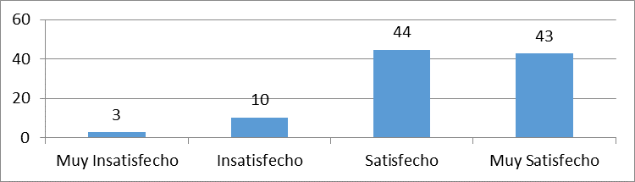

Al consultar a los usuarios respecto al nivel de satisfacción respecto al proceso de matrícula en línea en la plataforma académica Powercampus, la calificación mayor se concentro en el nivel satisfecho. Las calificaciones fueron las siguientes Muy Satisfecho en (43%), Satisfecho (44%), Insastifecho (10%9 y el (3%) Muy Insastifecho.

- ¿El proceso responde oportunamente sus solicitudes en cuanto a tiempos y claridad en la información solicitada?

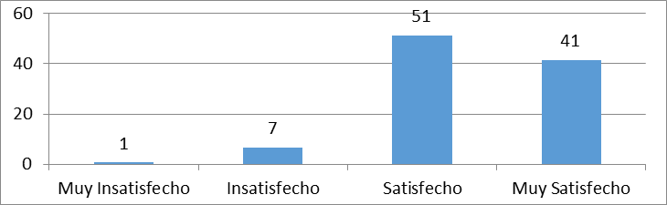

Los usuarios respondieron sobre el interrogante de la oportunidad en cuanto al tiempo y la claridad en la información la siguiente medición Muy Satisfecho el (41%), Satisfecho el (51%), Insastifecho (7%) y el (1%) Muy Insastifecho.

Montería, 09 agosto de 2018

COMUNICADO INTERNO

PARA: Dra. LUZ MARINA JIMENEZ MASSA, Profesional Universitario Unidad Jurídica

DE: JEFE DIVISIÓN DE ADMISIONES, REGISTRO Y CONTROL ACADÉMICO (E)

ASUNTO: Respuesta requerimientos de documentos

Cordial saludo,

Muy respetuosamente, le doy respuesta a su petición I-UAJ-180, referente a los documentos solicitados por el señor Miguel Berrocal Lengua, le solicito la habilitación de una línea telefónica fija para la División de Admisiones, Registro y Control Académico con el propósito de dar cumplimiento a uno de los requisitos exigidos por la Auditoria Interna de Calidad y mejorar la atención al cliente externo de la unidad.
Agradezco su gestión y atención a la presente solicitud.

Cordialmente,

WINSTON CALE GARCES HERRERA
JEFE (E)

Cc. DR. ELKIN ROJAS MESTRA- VICERRECTOR ACADÉMICO (E )
Cc. DRA. TATIANA MARTINEZ- JEFE DE CALIDAD

Proyectó: Gregoria B.

Montería, Agosto 8 de 2018

COMUNICADO INTERNO

PARA: Dr. CARLOS MORA – JEFE DIVISIÓN DE LOGISTICA
DE: JEFE DIVISIÓN DE ADMISIONES, REGISTRO Y CONTROL ACADÉMICO (E)

ASUNTO: HABILITACIÓN LINEA TELEFÓNICA FIJA

Cordial saludo,

Muy respetuosamente le solicito la habilitación de una línea telefónica fija para la División de Admisiones, Registro y Control Académico con el propósito de dar cumplimiento a uno de los requisitos exigidos por la Auditoria Interna de Calidad y mejorar la atención al cliente externo de la unidad.
Agradezco su gestión y atención a la presente solicitud.

Cordialmente,

WINSTON CALE GARCES HERRERA
JEFE (E)

Cc. DR. ELKIN ROJAS MESTRA- VICERRECTOR ACADÉMICO (E )
Cc. DRA. TATIANA MARTINEZ- JEFE DE CALIDAD

Proyectó: Gregoria B.

